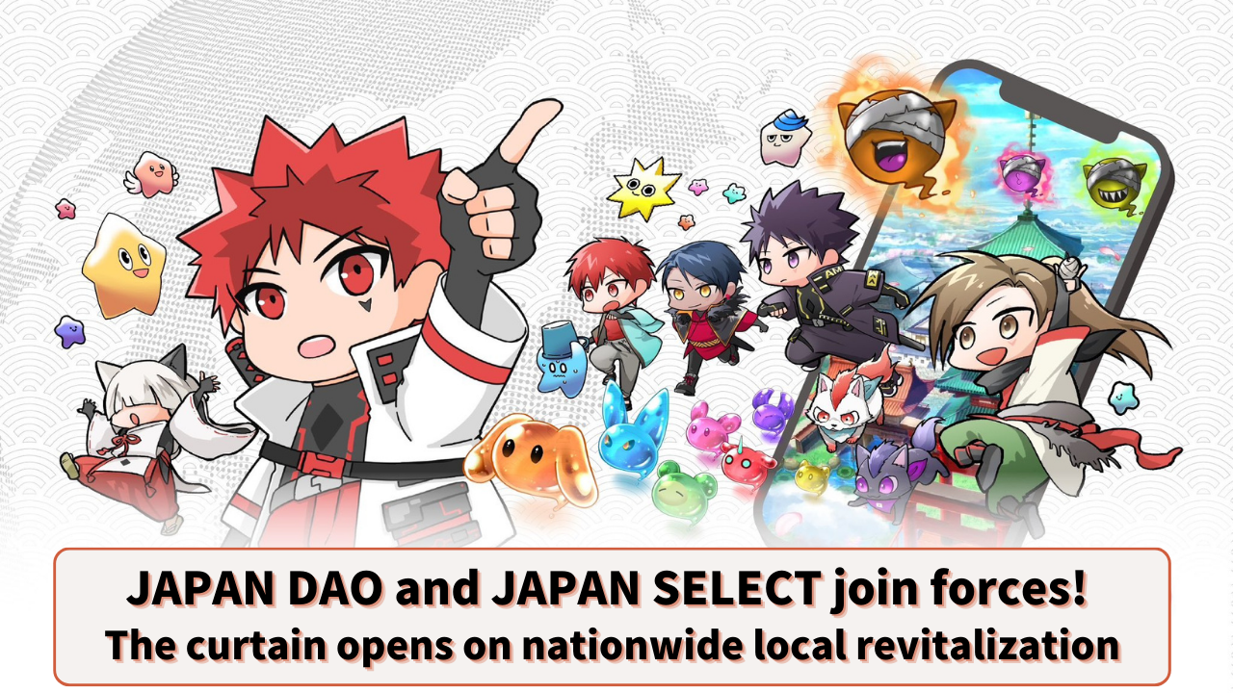

**JAPAN DAO ati JAPAN SELECT Darapọ! Bibẹrẹ Isọdọtun Agbegbe ni Nationwide**

# Ifihan

Ẹ ku aṣiṣẹ si gbogbo awọn ọmọ ẹbi JAPAN DAO!

Loni, a ni awọn iroyin to ṣẹṣẹ ati ẹru nipa ipenija tuntun fun JAPAN DAO.

Agbegbe kikọ ti o tobi julọ ni agbaye, "JAPAN DAO," ati media agbegbe, "JAPAN SELECT," ti ṣe ajọṣepọ ilana lati ṣe igbega isọdọtun agbegbe kọja Japan nipasẹ "Iṣẹ akanṣe Digital Local Nationwide."

Ẹ jẹ ka wo ni pẹkipẹki bi ajọṣepọ idaran yii yoo ṣe yi awọn agbegbe kọja Japan pada.

# Kinni Iṣẹ akanṣe Digital Local Nationwide?

"Iṣẹ akanṣe Digital Local Nationwide" jẹ igbimọ fun isọdọtun agbegbe nipa lilo awọn imọ-ẹrọ dijitali to ti ni ilọsiwaju bi awọn NFT (non-fungible tokens).

JAPAN DAO ati JAPAN SELECT yoo ṣiṣẹ pọ lati ṣe iwari ati tan kaakiri awọn iyanu ti awọn agbegbe 47 ti Japan, mejeeji ni inu ati ni okeere.

## Ni pato:

JAPAN SELECT: Pese alaye nipa awọn ifamọra kọọkan.

JAPAN DAO: Ṣe eto ati atilẹyin awọn ero fun isọdọtun agbegbe.

Iṣẹ akanṣe yii yoo ṣe iwari awọn ẹya alailẹgbẹ ati awọn ifamọra ti kọọkan agbegbe, fifiranṣẹ awọn itan ati alaye irin-ajo lati iwoye alailẹgbẹ kan. O nireti lati pese alaye jinlẹ, pẹlu itan, aṣa ati awọn ikunsinu ti awọn eniyan ti n gbe nibẹ, kii ṣe awọn itọsọna irin-ajo lasan.

# Kinni iru media ni JAPAN SELECT?

JAPAN SELECT jẹ media agbegbe ti o pese alaye nipa awọn onjẹ adun, awọn ibi-irin-ajo ẹlẹwa, awọn hotẹẹli itunu ati awọn iṣẹlẹ igbadun kọja Japan.

Ohun ti o yanilenu ni pe wọn ni awọn ọmọlẹhin 1.6 million lori Instagram ati TikTok, ti n gba to 500 million awọn iwo oju-iwe fun ọdun kan! Wọn ni atilẹyin ti o gbooro lati ọdọ awọn iran ọdọ si agbedemeji.

## Awọn ẹya ti JAPAN SELECT:

* Bo alaye agbegbe lati gbogbo awọn agbegbe 47.
* Lo Instagram ati TikTok fun ikede alaye.
* De ọdọ ẹgbẹ ọjọ-ori ti o gbooro, pataki lati ọdọ 25-34 ọdun (35%) ati 35-44 ọdun (25%).
* Ti gba nipasẹ diẹ sii ju 500 ile-iṣẹ ni ọdun akọkọ ti iṣẹ.
* Ni iriri aṣeyọri ni isọdọtun agbegbe ni ajọṣepọ pẹlu awọn ijọba agbegbe ati awọn ile-iṣẹ.

Nipa ajọṣepọ pẹlu JAPAN DAO, ẹgbẹ ti o lagbara ti wa ni akoso ti o le tan awọn ifamọra Japan lati mejeji iwo dijitalu ati otitọ.

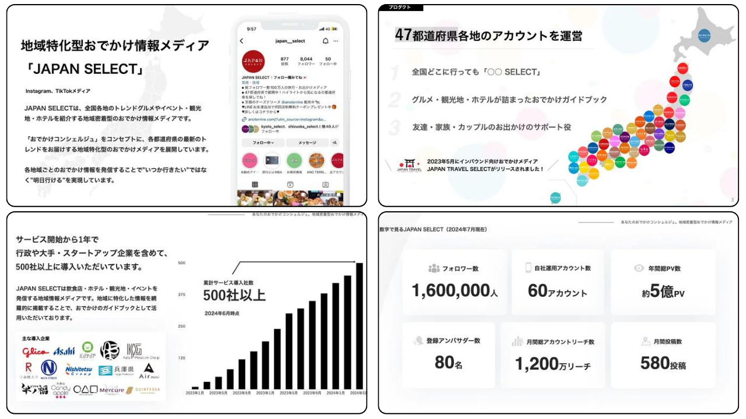

# Awọn ayipada ti ajọṣepọ yoo mu wa

* Awọn ifamọra pamọ ti Japan yoo tan kaakiri agbaye.
* Yoo ṣe alabapin si isọdọtun aje agbegbe.
* Pese awọn aza irin-ajo titun.
* Isọdọtun agbegbe ti a dari nipasẹ agbegbe.
* Alekun ifẹ awọn ọdọ si awọn agbegbe agbegbe.

# Ọjọ ibẹrẹ iṣẹ akanṣe

Iṣẹ akanṣe yii yoo bẹrẹ ni ifowosi ni Oṣu Kẹjọ ọdun 2024. Awọn iṣẹ-ṣiṣe pato ni agbegbe kọọkan yoo dagbasoke ni iṣọkan.

A nireti pe awọn ọmọ ẹbi JAPAN DAO yoo tun pese alaye nipa awọn onjẹ adun, awọn ibi-irin-ajo ẹlẹwa, awọn hotẹẹli itunu ati awọn iṣẹlẹ igbadun ni agbegbe rẹ, ati ṣafihan awọn imọran fun imuse iṣẹ akanṣe!

# Apejọ

O nireti pe awọn ifamọra Japan yoo tan kaakiri agbaye nipasẹ ajọṣepọ laarin JAPAN DAO ati JAPAN SELECT. Ajọṣepọ yii le rii bi igbimọ idaran ti o pinnu lati ṣe igbega fọọmu tuntun ti isọdọtun agbegbe nipa apapọ imọ-ẹrọ dijitalu ati awọn ifamọra agbegbe.

Ẹ jẹ ka ṣe atilẹyin fun ipenija tuntun yii bi ẹbi JAPAN DAO! Ṣawari awọn ifamọra ti ilu abinibi rẹ tabi agbegbe ayanfẹ rẹ lẹẹkansi, ati ronu pọ nipa bi o ṣe le tan wọn ka si agbaye.

Ati pe ti o ba fẹ mọ diẹ sii nipa awọn iṣẹ JAPAN DAO, jọwọ tẹle awọn akọọlẹ osise ni isalẹ lati gba alaye tuntun ni kiakia!

🐦 X (tẹlẹ Twitter): @japannftmuseum

💬 Discord: JAPAN DAO osise

📸 Instagram: @japannftmuseum

Jọwọ tẹle ati fẹran 💛!